23.12.2024 |  | № 72

Об утверждении проекта планировки и проекта межевания территории линейного объекта «Строительство улицы № 1 с выходом на улицы Демьяна Бедного и Ивановского с устройством кольцевой развязки»

Руководствуясь статьей 45 Градостроительного кодекса Российской Федерации, Законом Томской области от 27.12.2023 № 126-ОЗ «О перераспределении отдельных полномочий в области градостроительной деятельности, области земельных отношений между органами местного самоуправления отдельных муниципальных образований Томской области и исполнительными органами Томской области», постановлением Губернатора Томской области от 04.02.2022 № 6 «Об утверждении Положения о Департаменте градостроительного развития Томской области», постановлением Администрации Томской области № 465а от 24.10.2024 «Об установлении в 2024 году случаев утверждения проектов планировки территории, проектов межевания территории, внесения изменений в проекты планировки территории, проекты межевания территории без проведения общественных обсуждений или публичных слушаний»,
ПРИКАЗЫВАЮ:
1. Утвердить проект планировки и проект межевания территории линейного объекта «Строительство улицы № 1 с выходом на улицы Демьяна Бедного и Ивановского с устройством кольцевой развязки» согласно приложениям № 1, № 2,
№ 3, № 4, № 5, № 6 к настоящему приказу.
2. Комитету по делопроизводству Департамента градостроительного развития Томской области:
1) обеспечить государственную регистрацию и официальное опубликование настоящего приказа;
2) уведомить Мэра Города Томска о принятии настоящего приказа с приложением копии настоящего приказа.
3. Настоящий приказ вступает в силу со дня его официального опубликования.

Начальник департамента |  | Т.Б. Мухамеджанов

Лазуто А.Е.

Приложение 1
к приказу Департамента градостроительного развития Томской области
от 23.12.2024 № 72

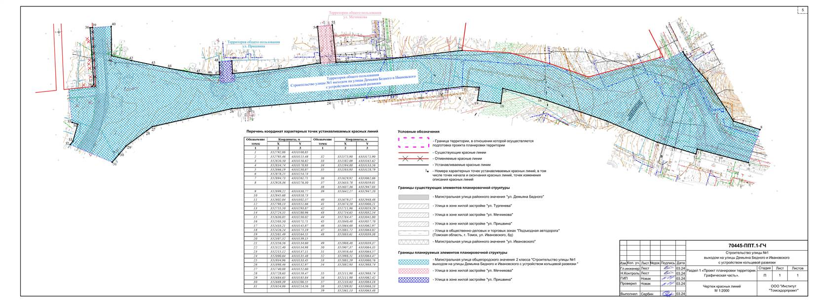

Приложение 2
к приказу Департамента градостроительного развития Томской области
от 23.12.2024 № 72

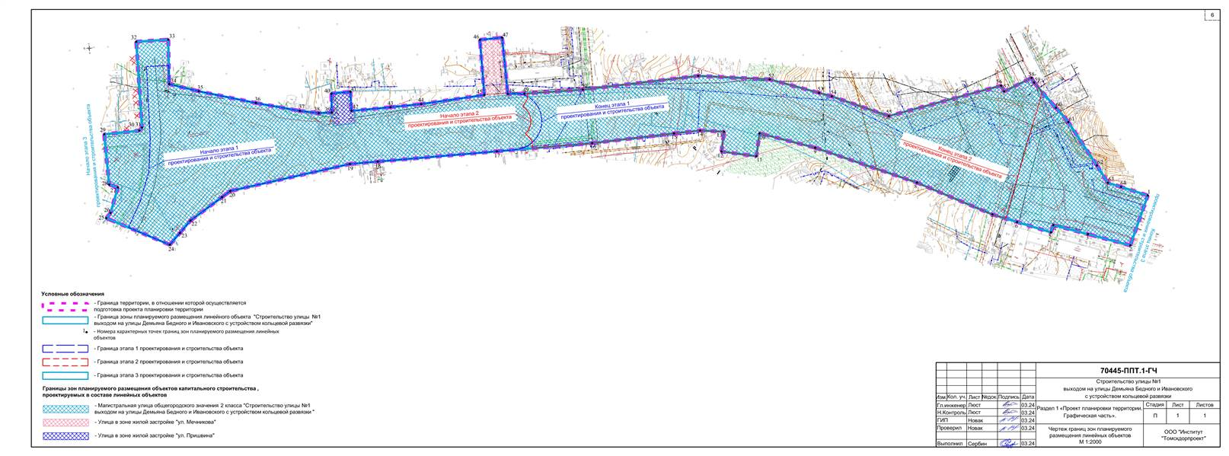

Приложение 3
к приказу Департамента градостроительного развития Томской области
от 23.12.2024 № 72

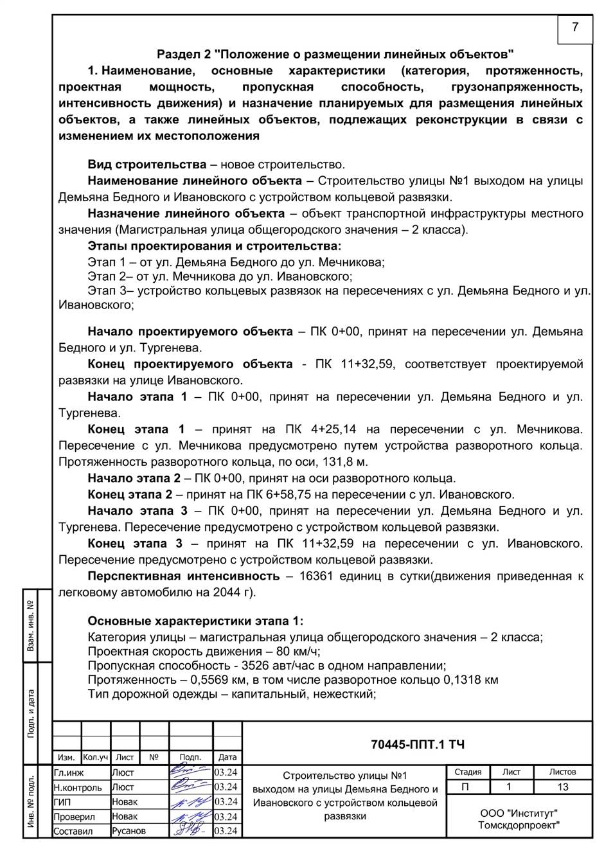
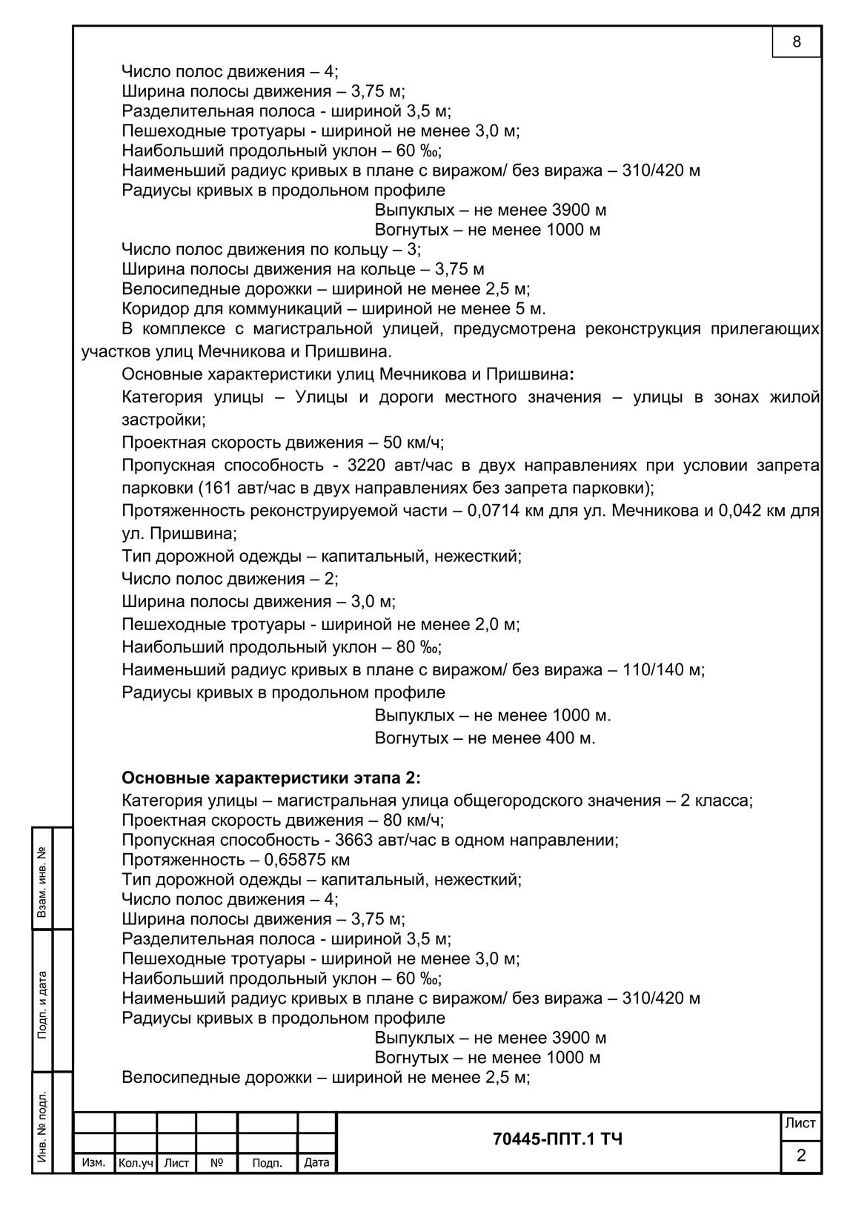
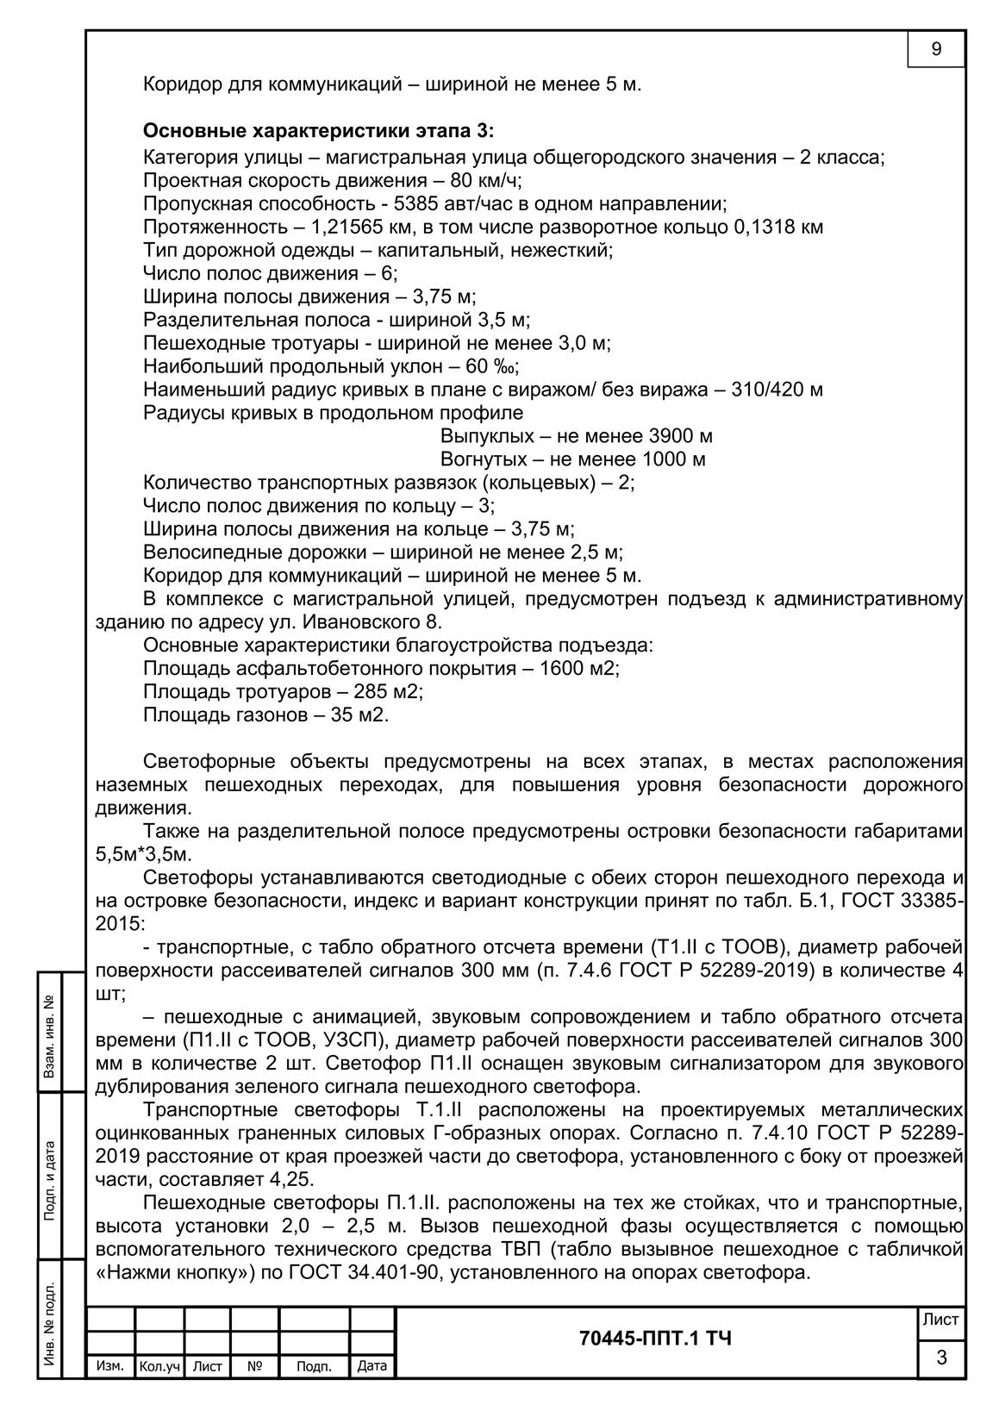
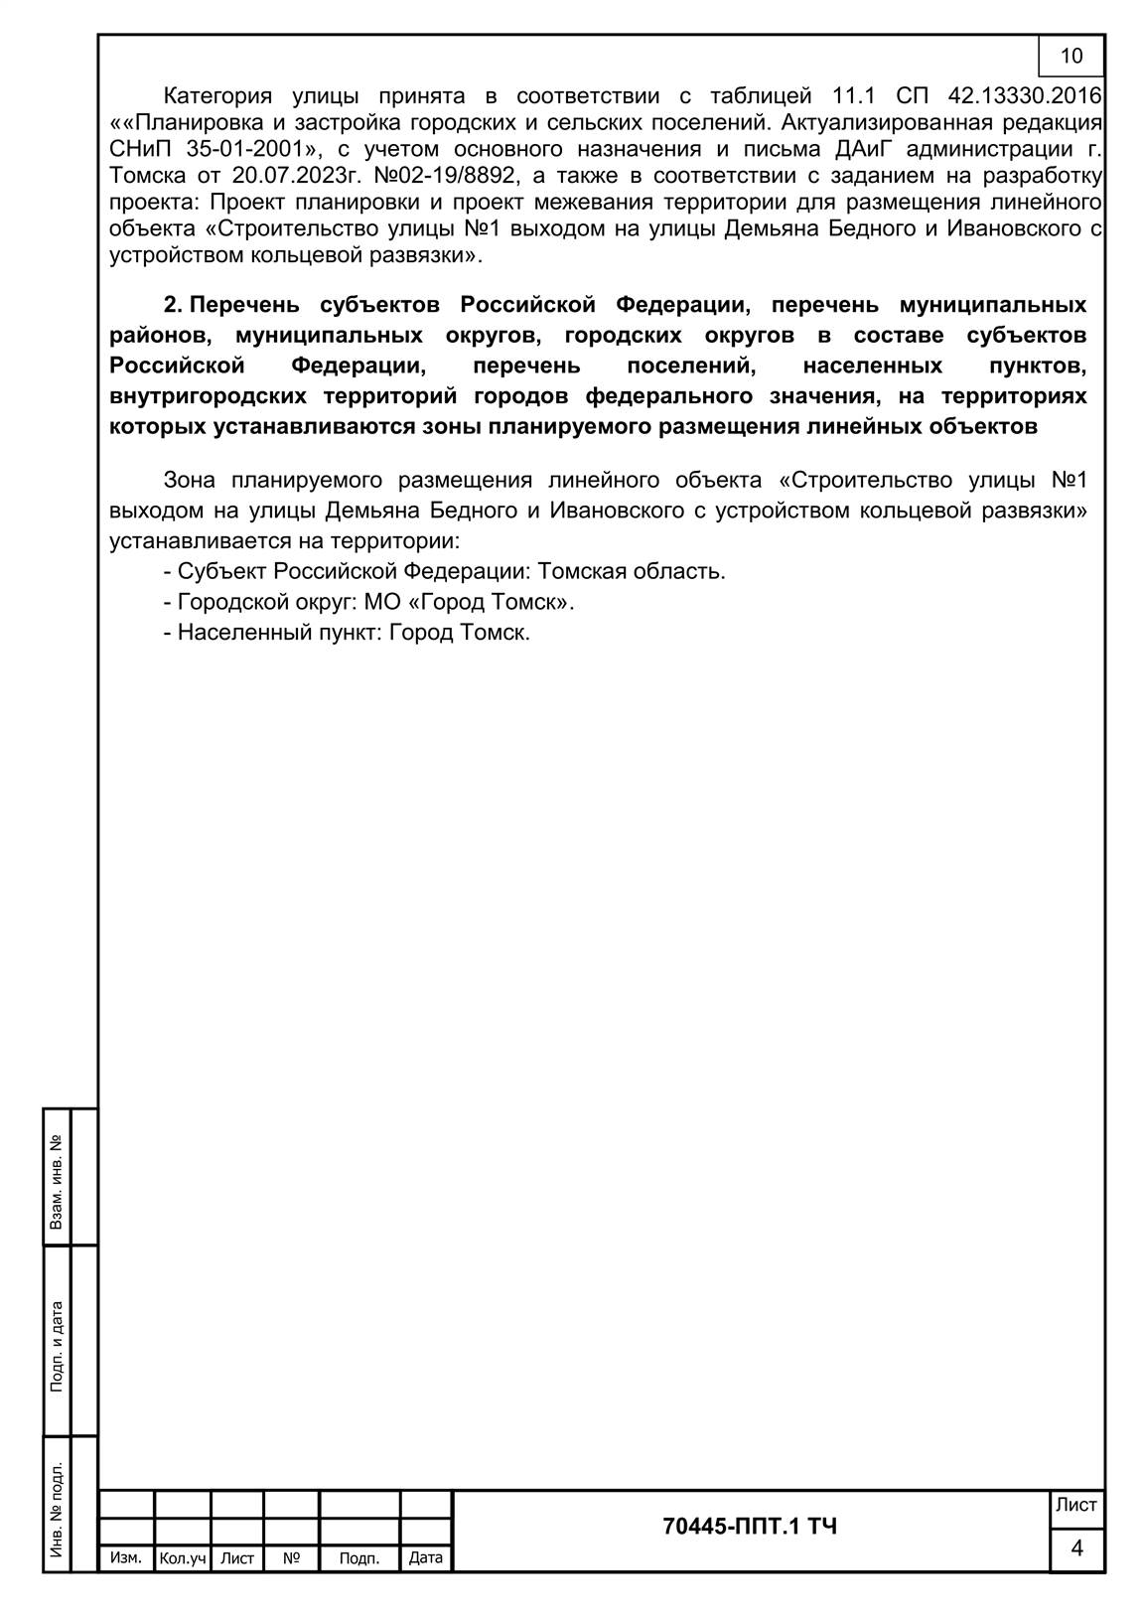
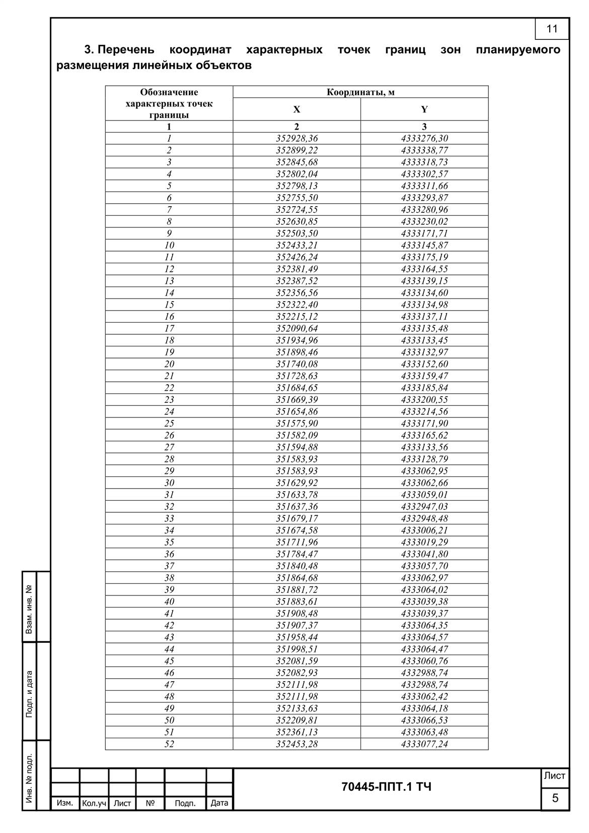
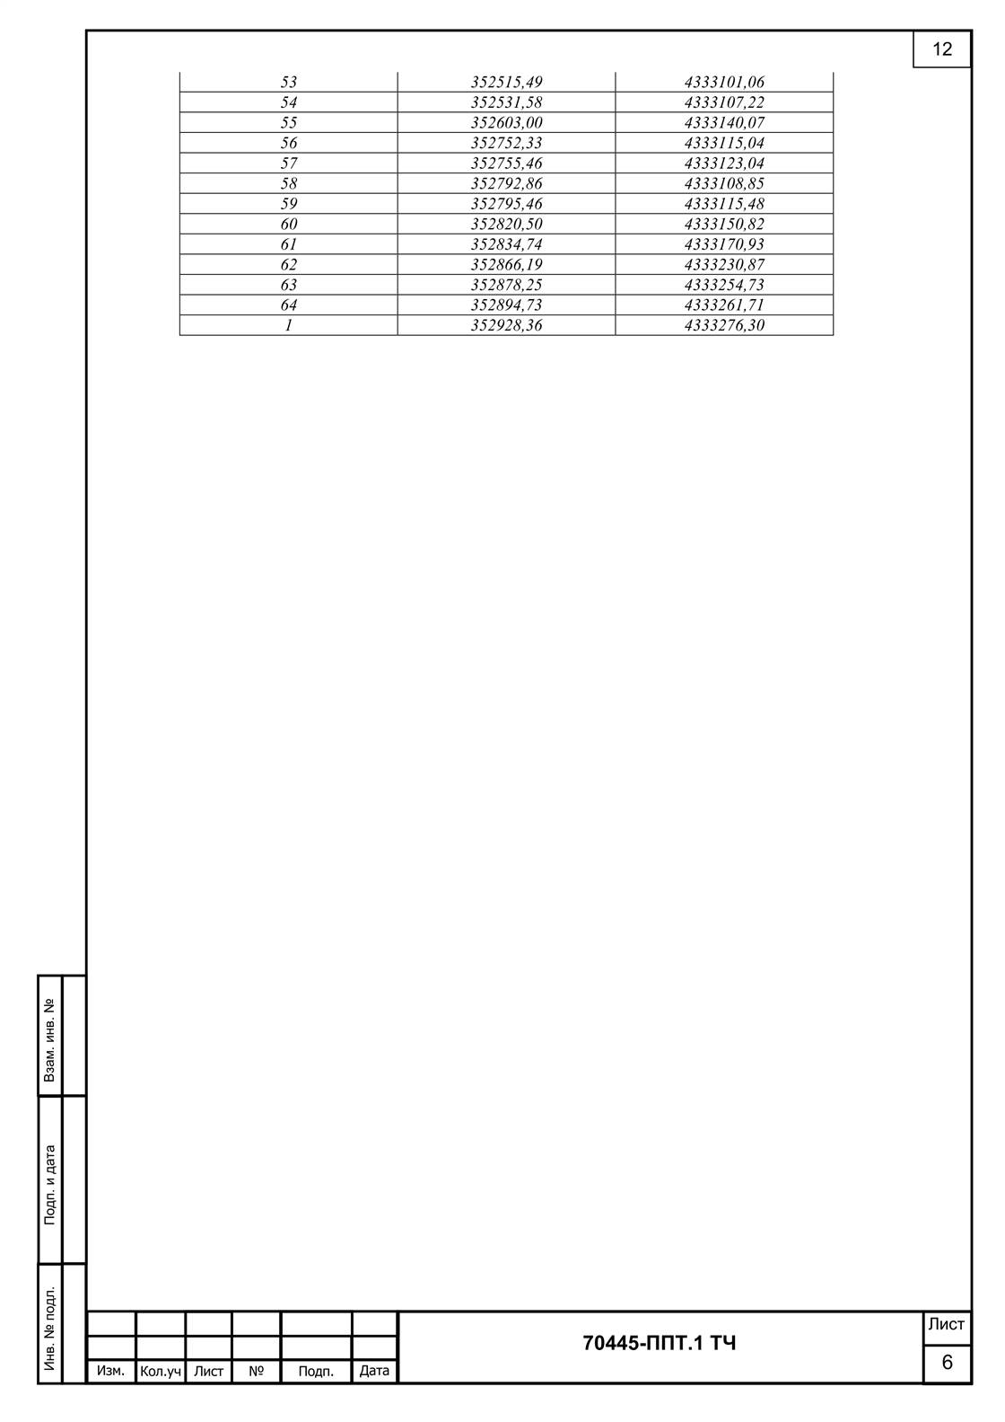
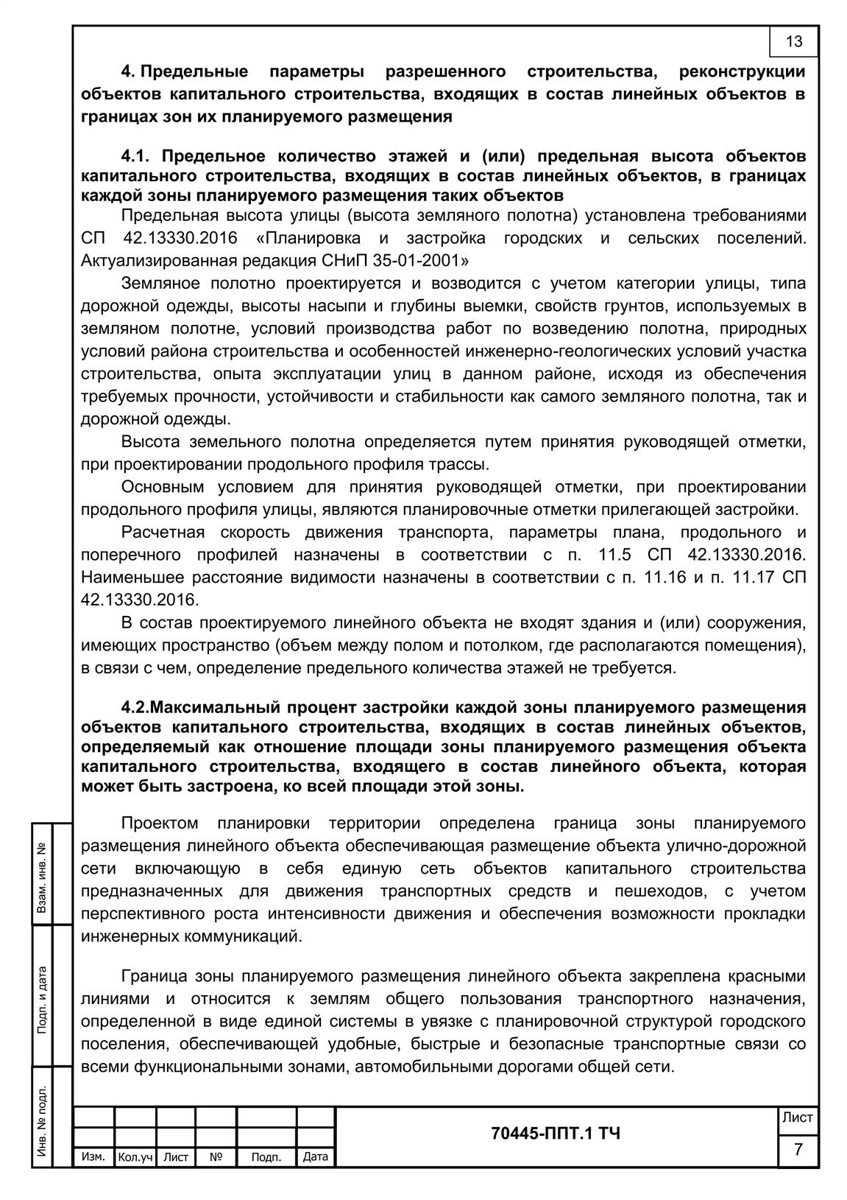
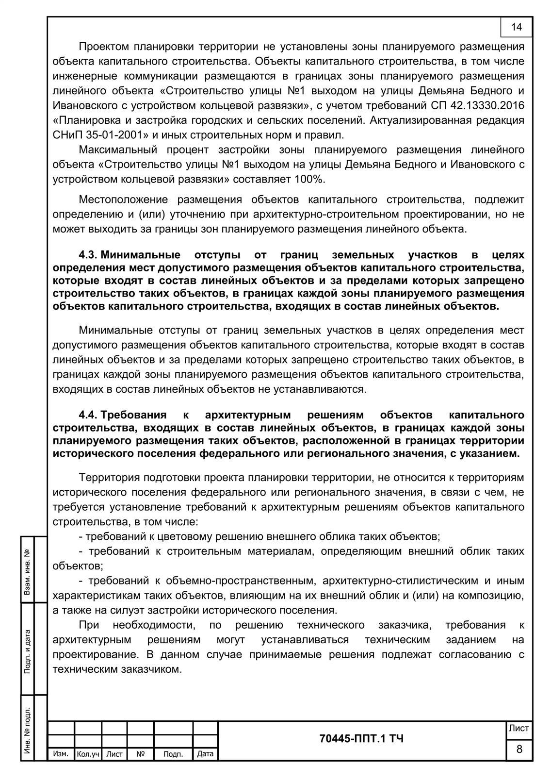
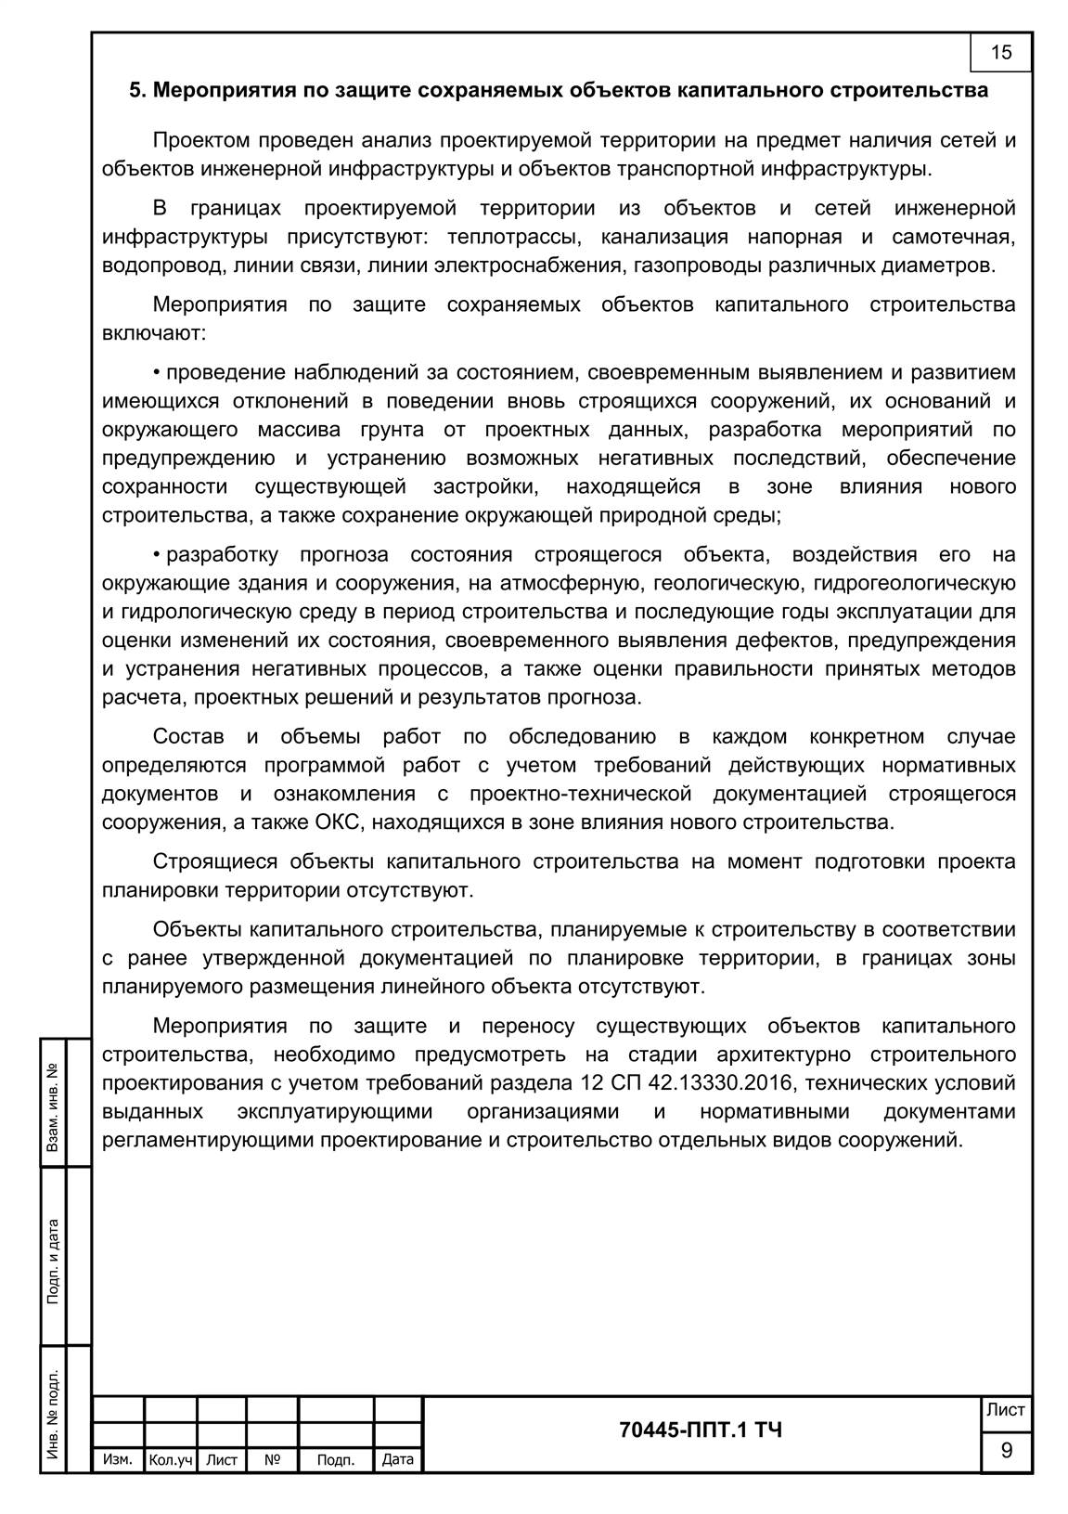
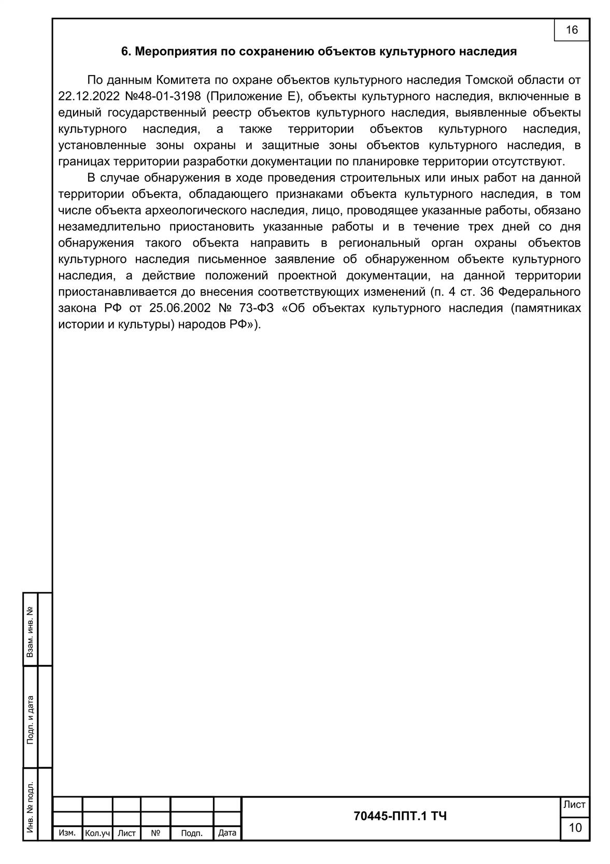
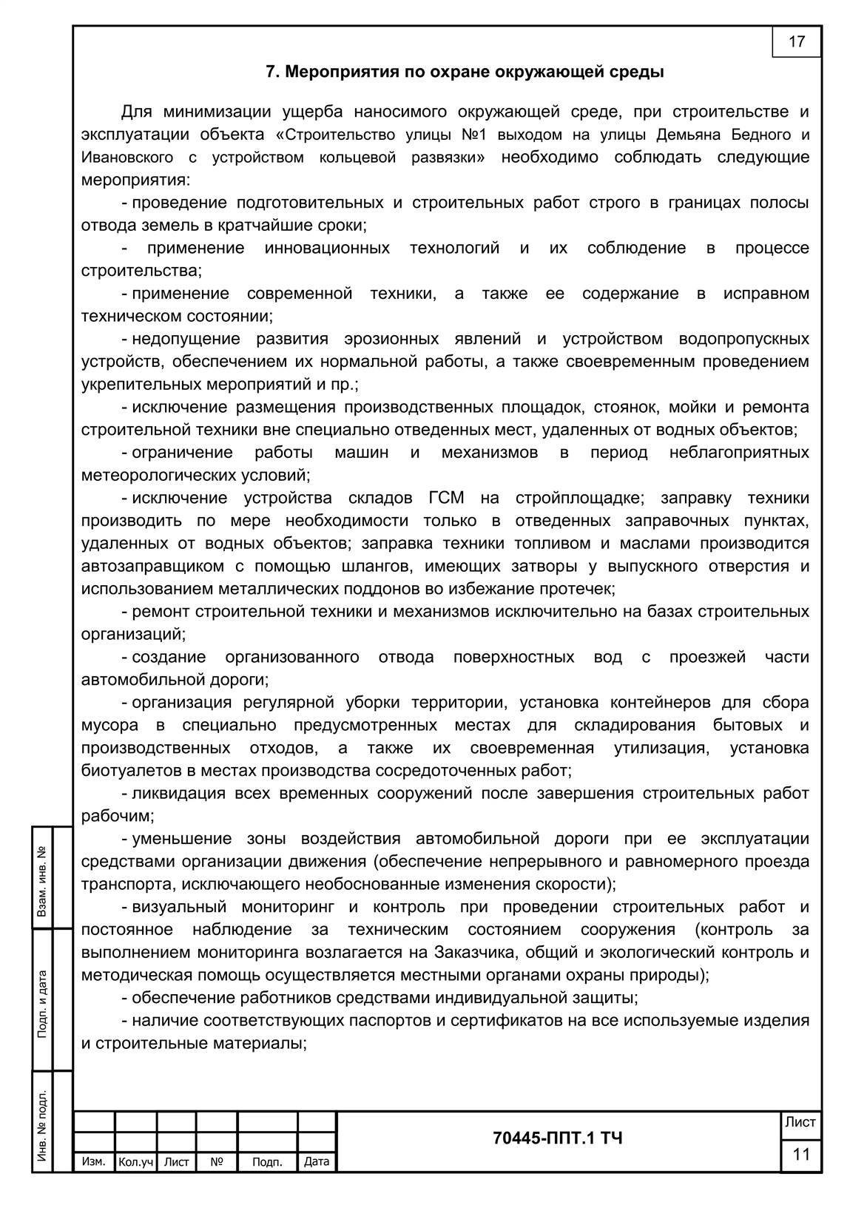
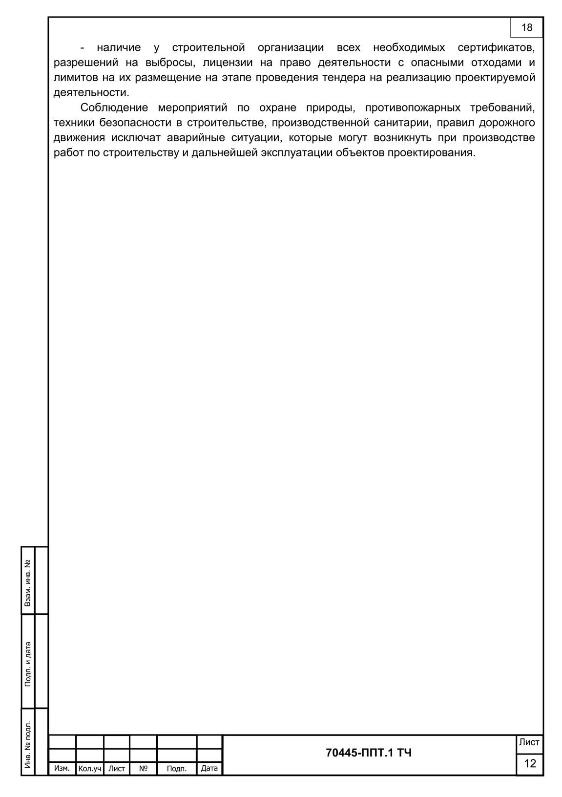
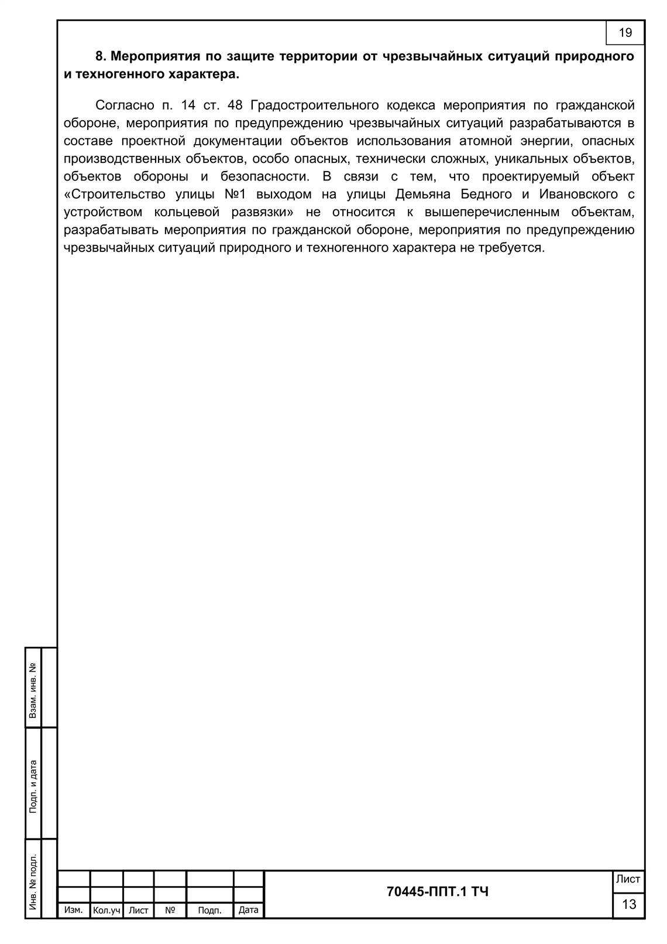
Приложение 4
к приказу Департамента градостроительного развития Томской области
от 23.12.2024 № 72

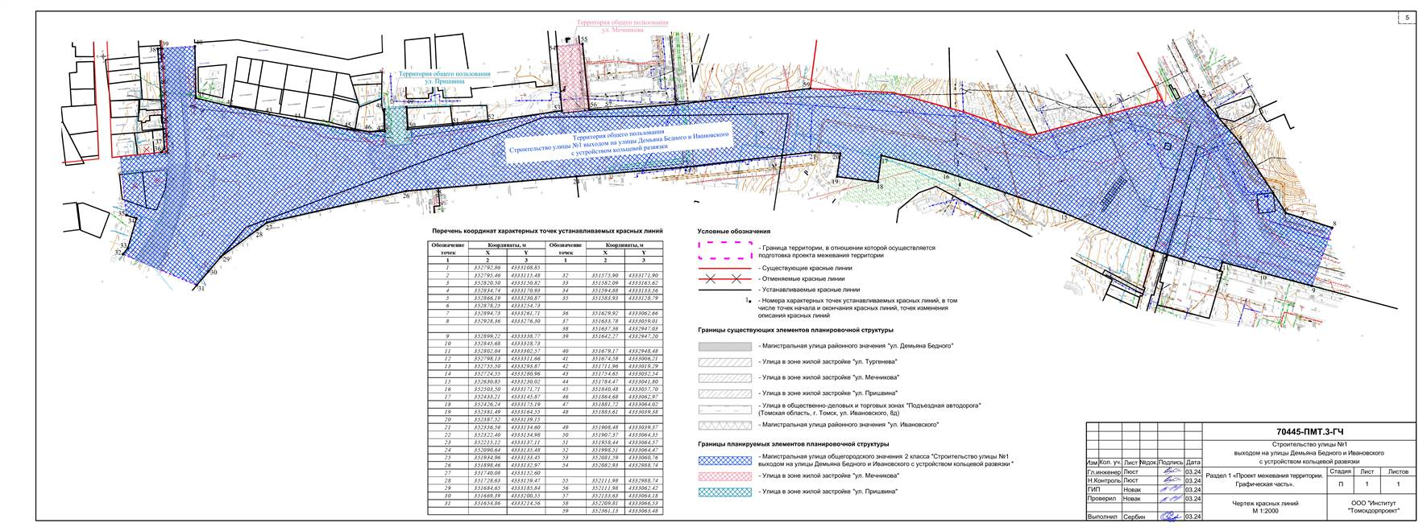

Приложение 5
к приказу Департамента градостроительного развития Томской области
от 23.12.2024 № 72

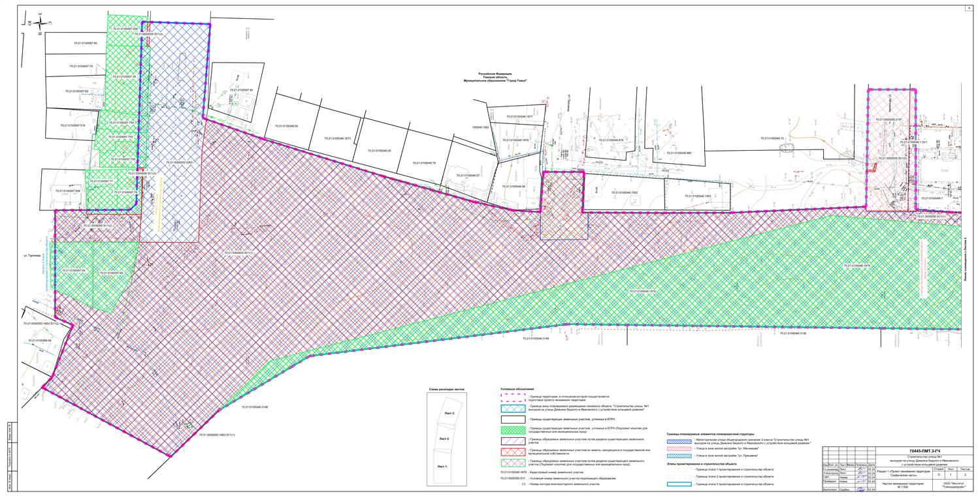

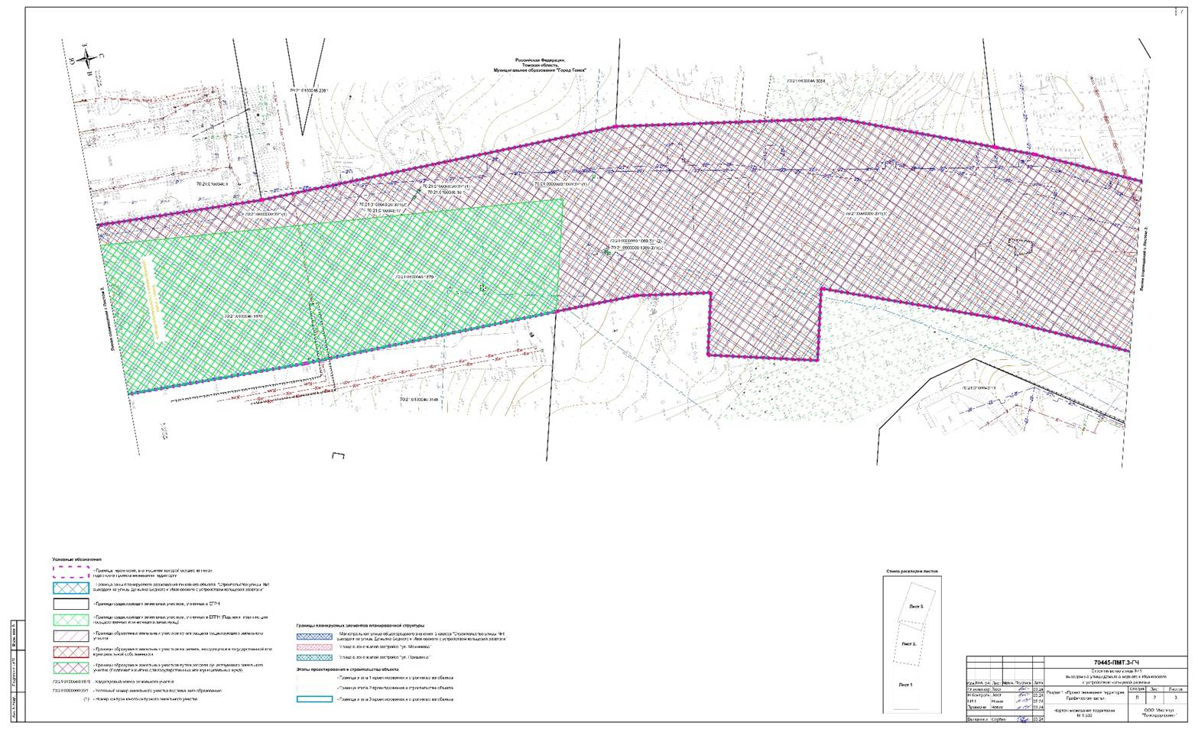

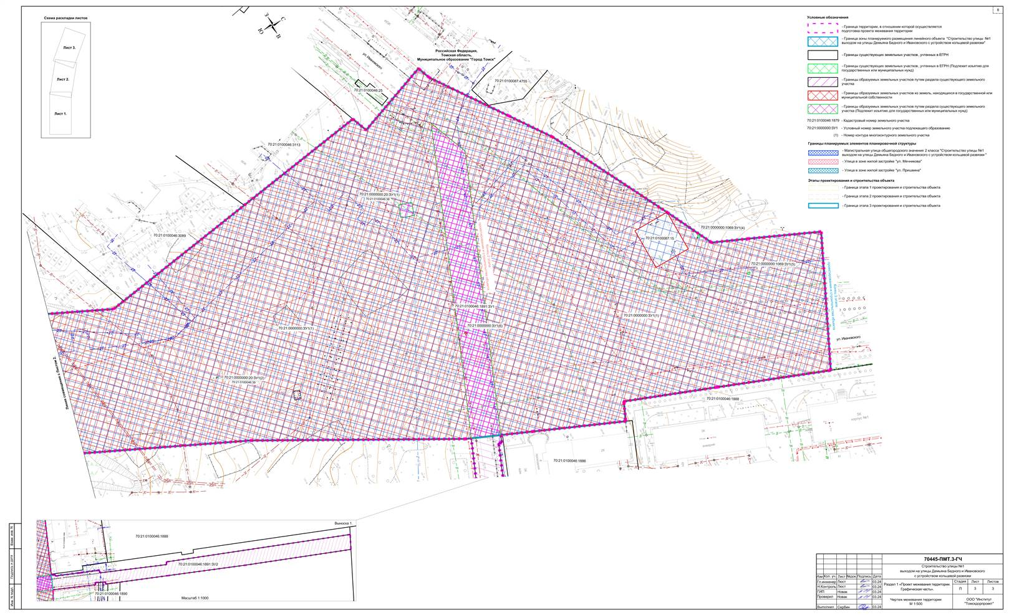

Приложение 6
к приказу Департамента градостроительного развития Томской области
от 23.12.2024 № 72


